
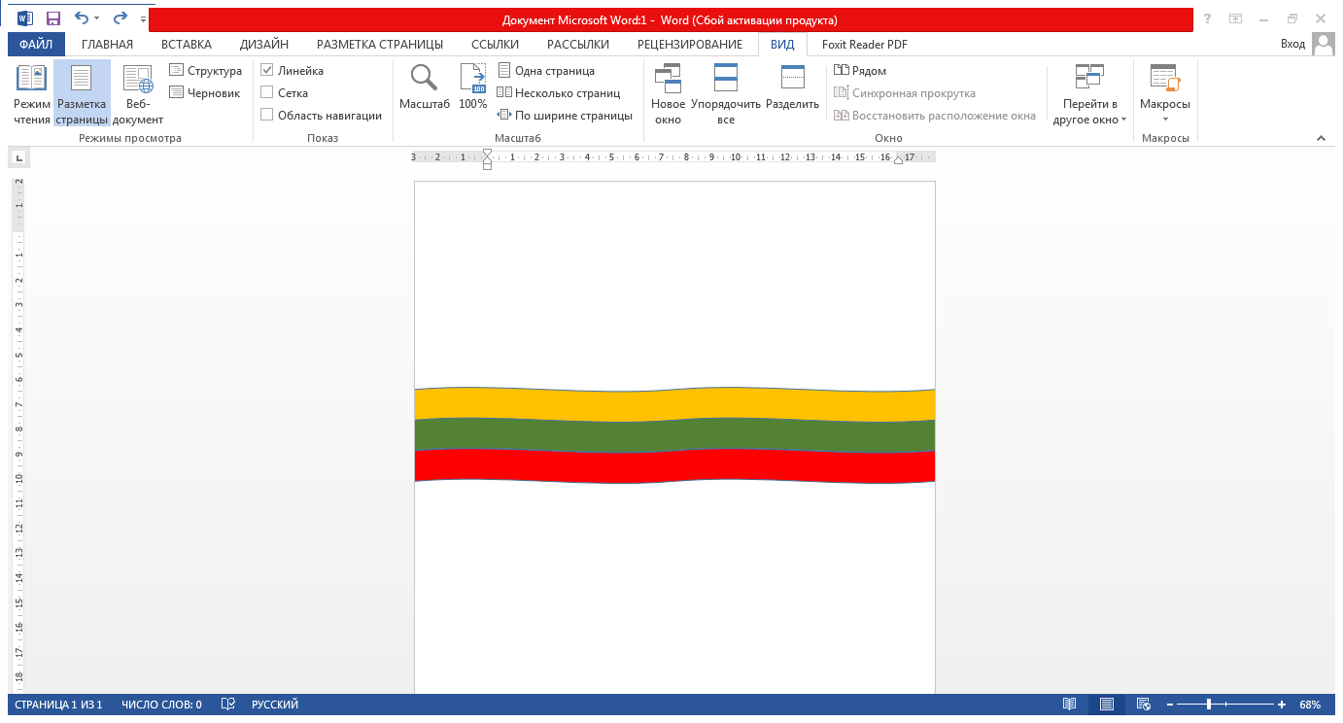
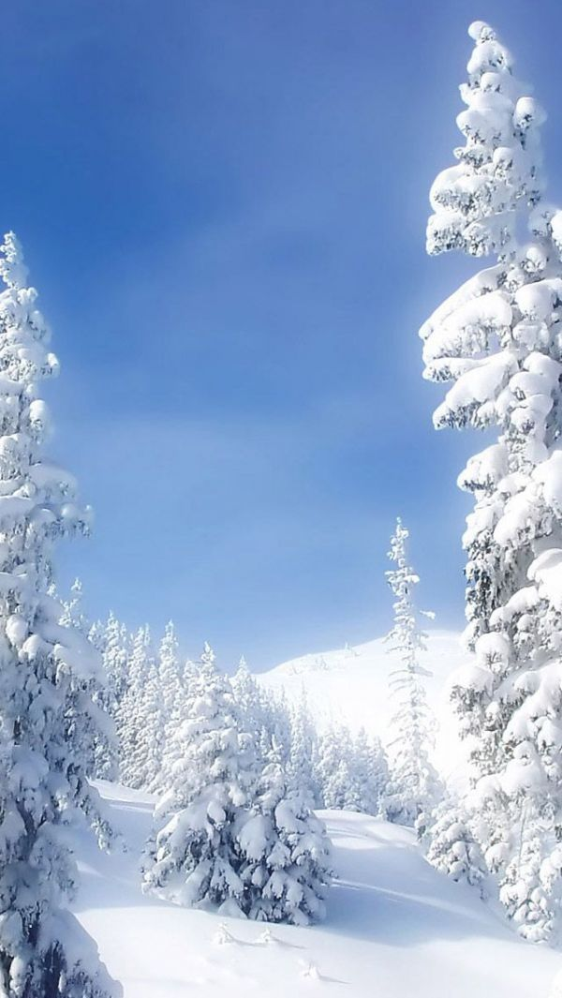
Хәрби патриотик айлығына ҡарата беҙҙең мәктәбебеҙҙә төрлө саралар дауам итә. Шуға ҡарата мәктәбебеҙҙә төрлө саралар үткәрелде.
1-се бит
№ 20
Февраль
2021 йыл

2020 йыл

Шулай уҡ хәрби патриотик айлыҡҡа ҡарата Семеновск мәктәбендә лә саралар үтте. Күңелле старттар, төрлө ярыштар саф һауала үтте. Балаларға бик оҡшаны.
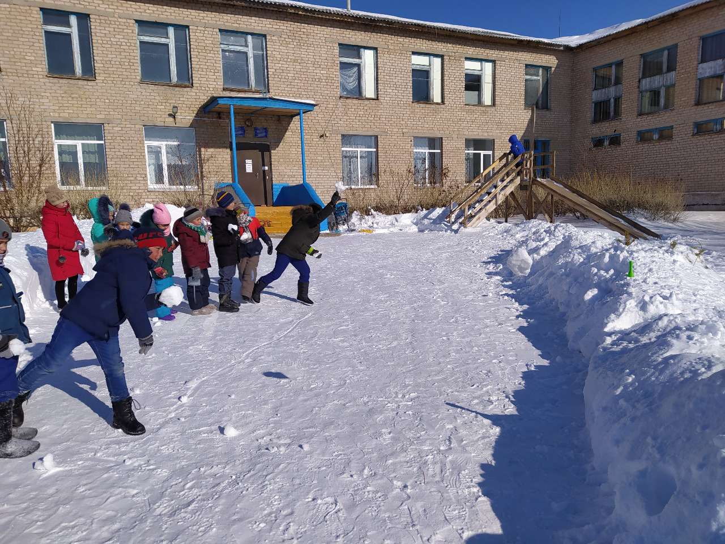
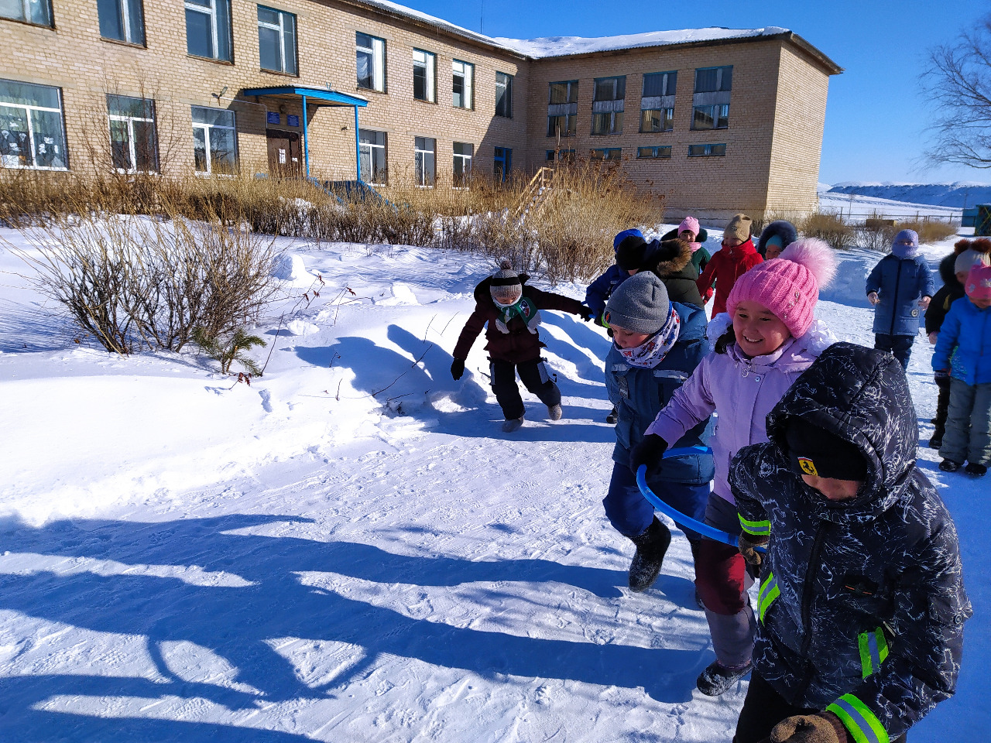
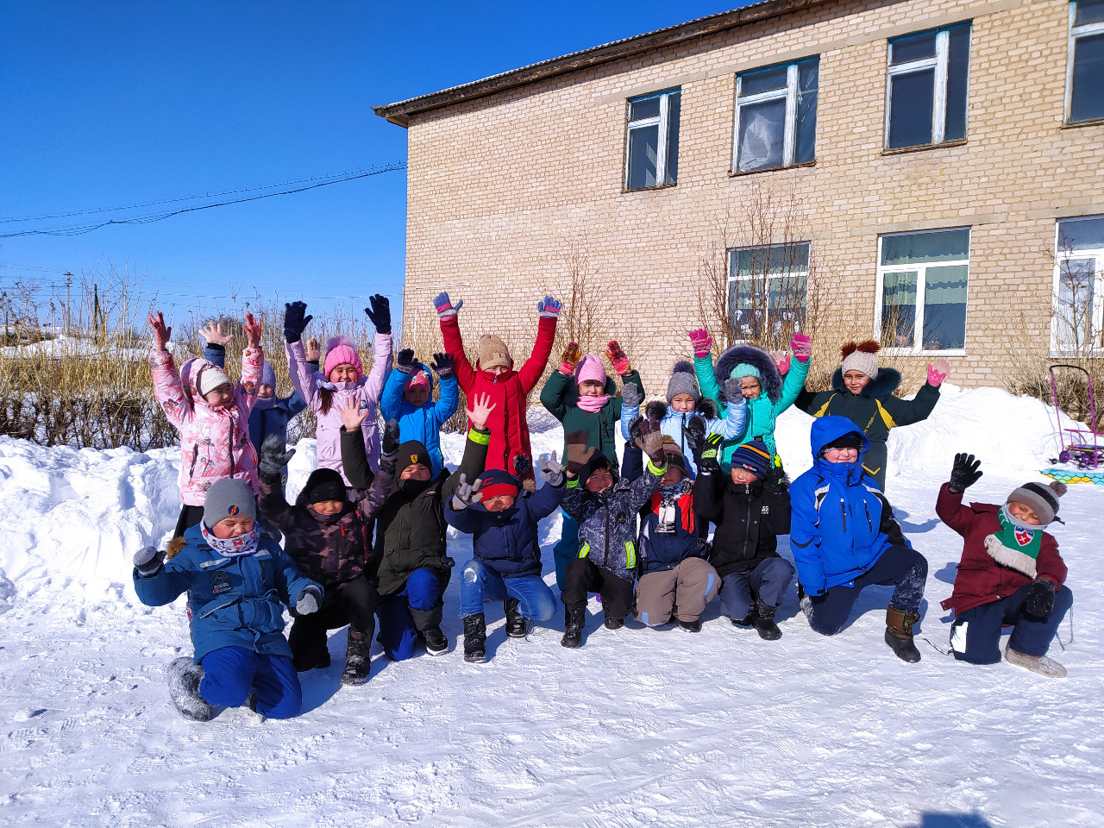
Ишмырҙа ауылы төп дөйөм белем биреү мәктәбенең уҡыусылары Бөйөк Ватан һуғышы ветерандарына бағышланған обелискты ҡарҙан таҙартып, ауылдаш ветерандар иҫтәлегенә арнап, сәскәләр һалды.
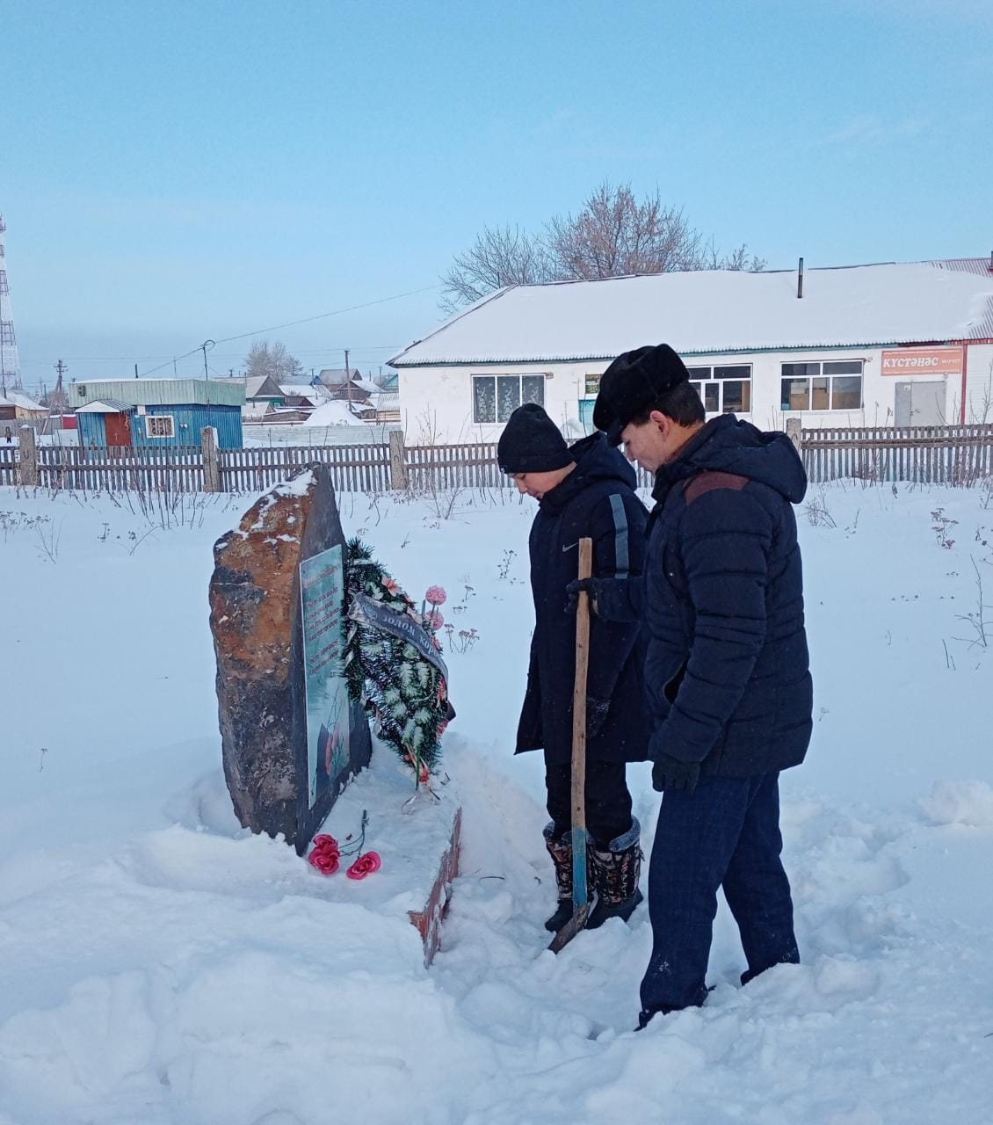
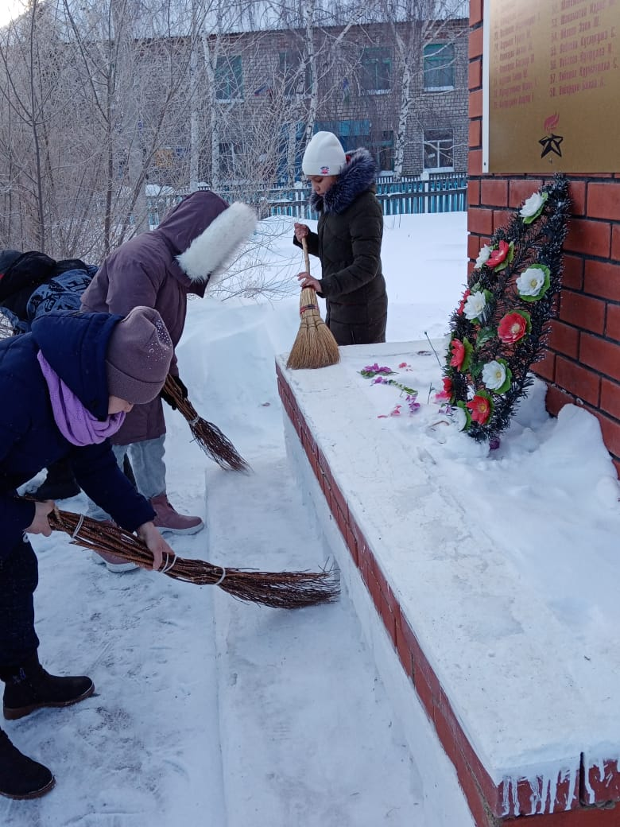
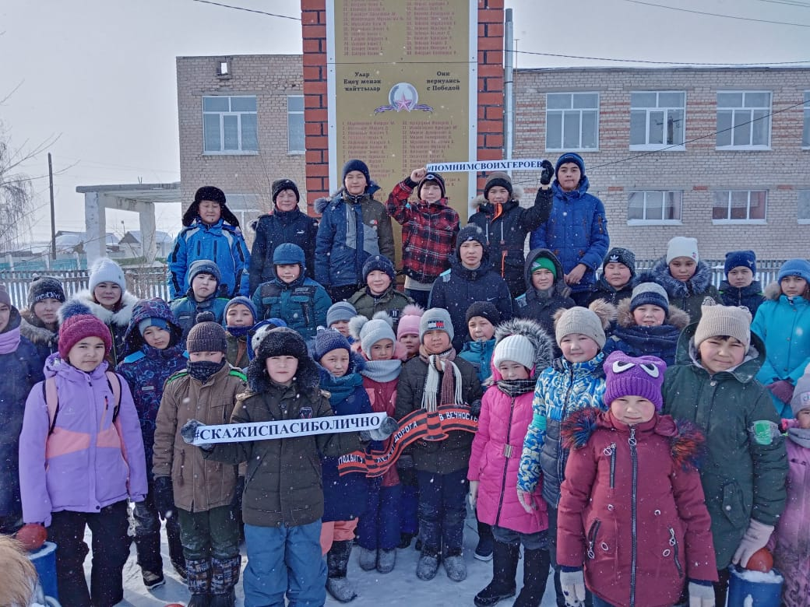
Хәрби патриотик айлыҡ сиктәрендә I класта "Йәгеҙ әле, малайҙар!" ярышы үтте. Буласаҡ һалдаттар үҙҙәрен етеҙлектә, сослоҡта һынап ҡаранылар. Ярыш сәмле барҙы. Афарин, малайҙар! Тулы информация һәм мәғлүмәтте мәктәп сайтына инеп ҡарай алаһы:ыҙ: https://ishmurzino.02edu.ru/school/news/for-parents/413495/
Февраль 2021 йыл

Олотау хәбәрҙәре

20 ғинуар көнө, Ишмырҙа мәктәбендә II-IX класс уҡыусылары өсөн х спорт уйындары һәм"Зарница» ойошторолдо. Кластар ике командаға күк һәм йәшелдәр командаһына бүленде. Уйын бик күңелле һәм берҙәм үтте. Был патриотик айлыҡ бик файҙалы, уҡыусыларға һәләтлелек, көслөлөк һәм берҙәмлелек өҫтәне. Бөтә ҡатнашыусыларға рәхмәт белдерәбеҙ! Еңеүсе команда - афарин!
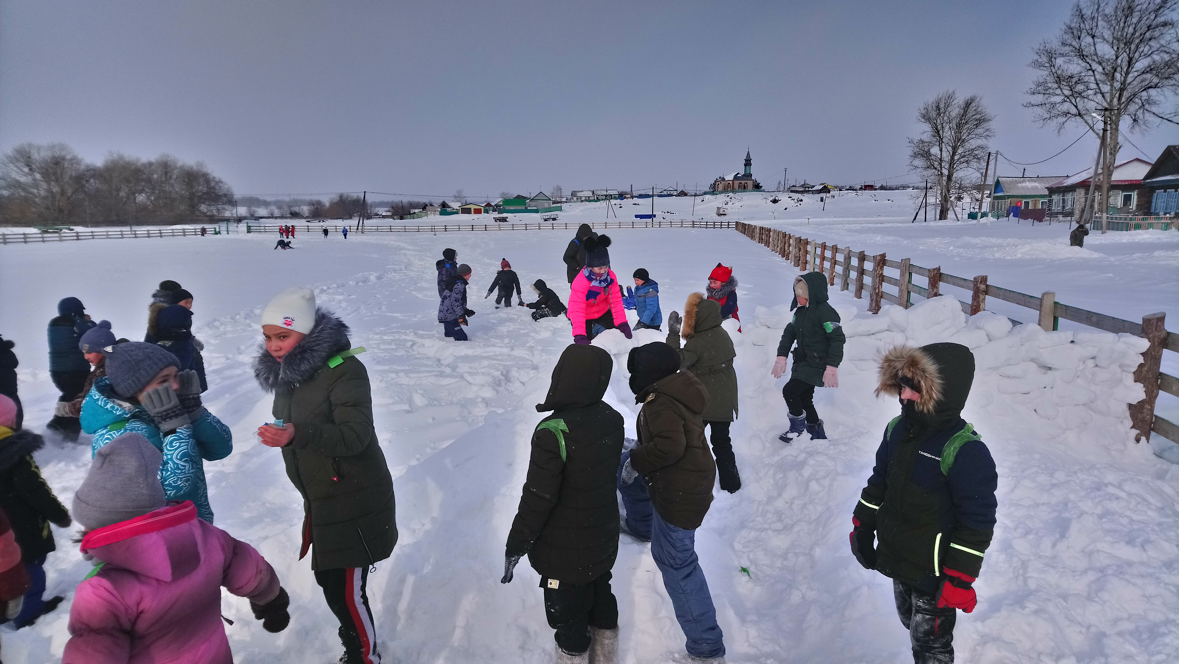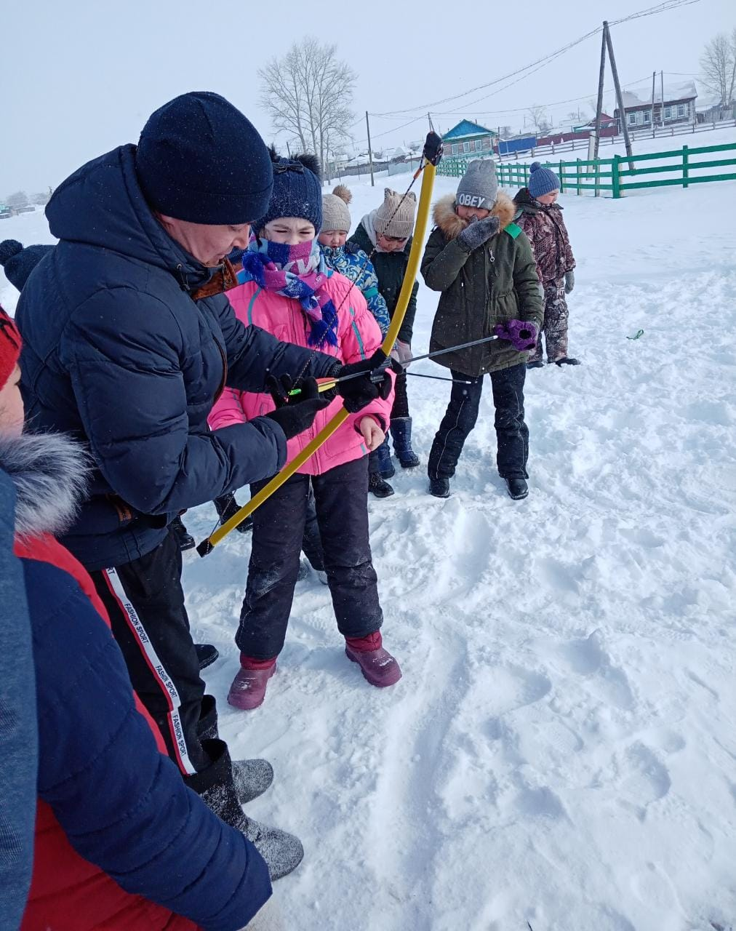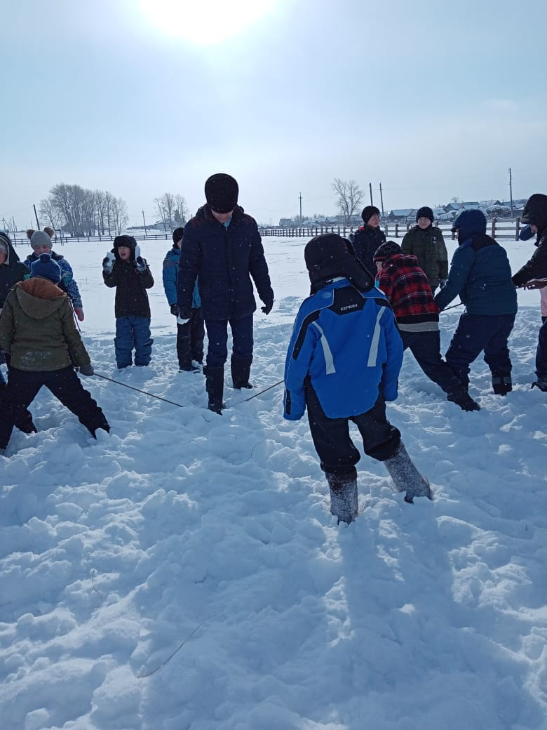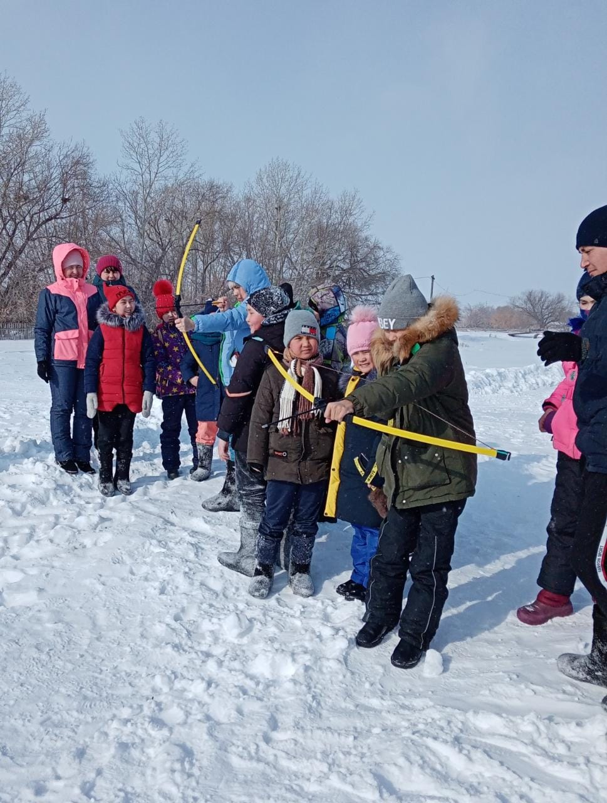
2-се бит
Семеновск башланғыс мәктәбенең III, IV класс малайҙары Бөйөк Ватан һуғышы ветерандарына бағышланған обелискты ҡарҙан таҙарттылар һәм сәскә һалдылар.
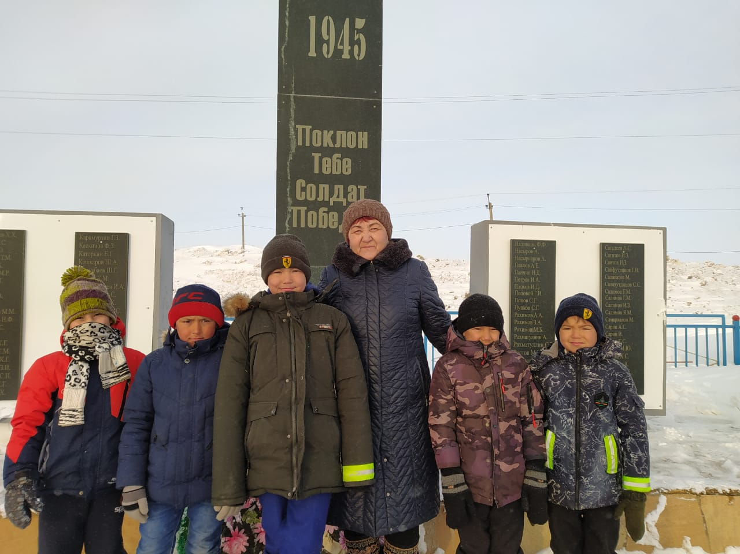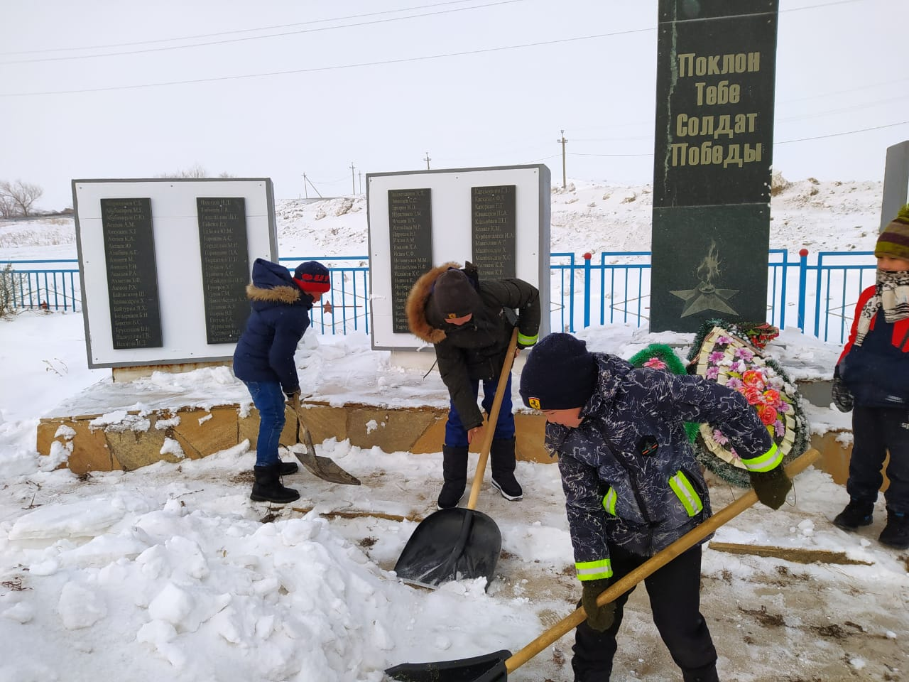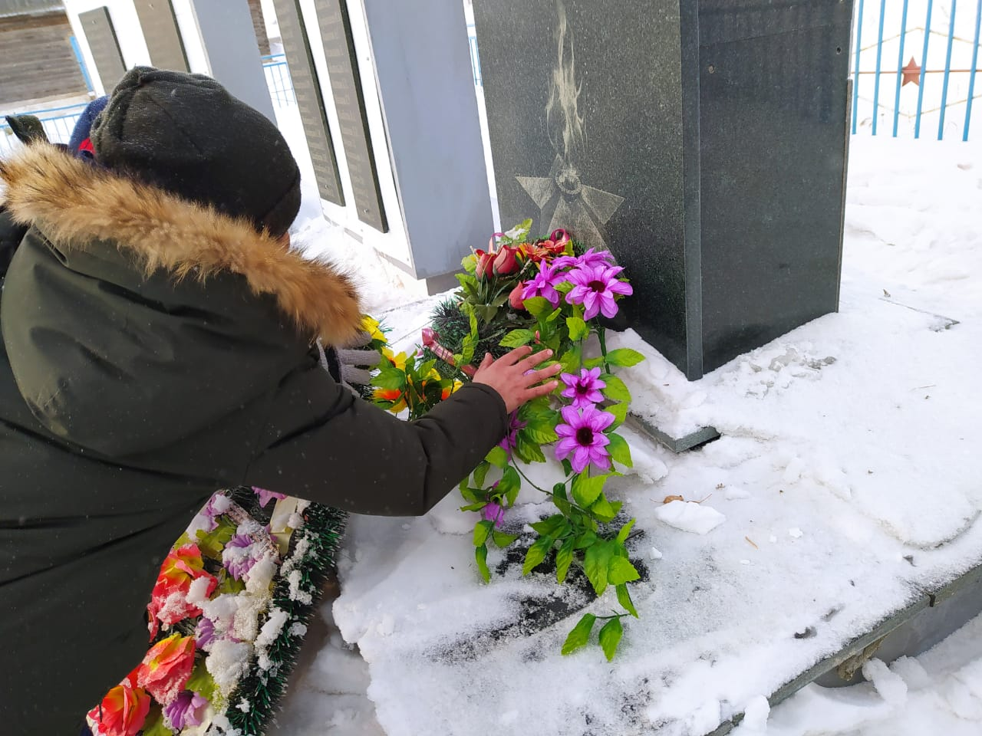
Богачево мәктәбендә лә хәрби-патриотик айға ҡарата төрлө саратар үтте. Төрлө ҡул эштәре эшләнеләр, һу:ыш тураһында видеофильмдар ҡаранылар. Шулай уҡ йырҙар йырлау, шиғырҙар һөйләү конкурстары үтте, балалар төрлө квесттар систеләр. Афарин, уҡыусылар!
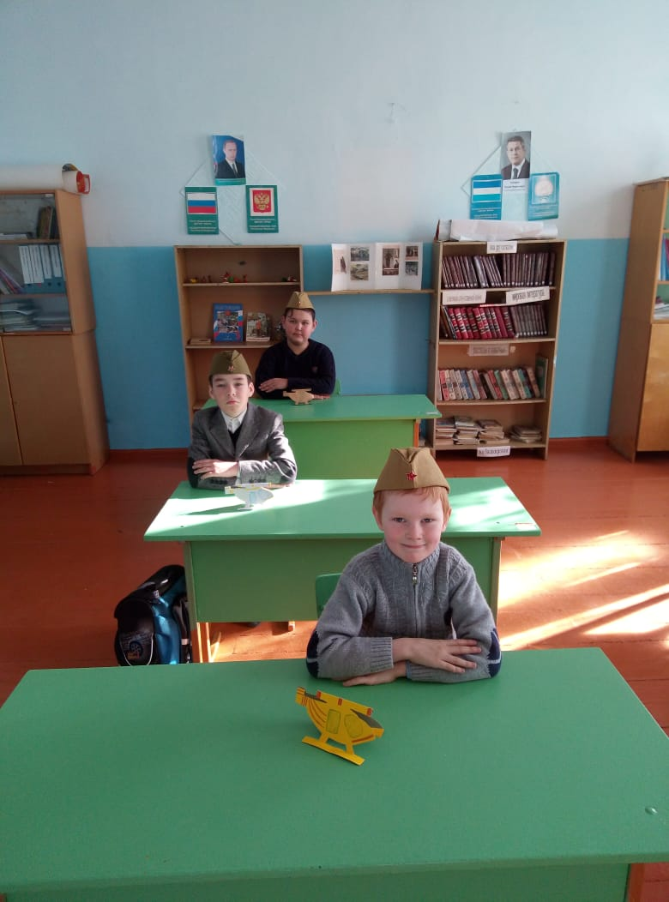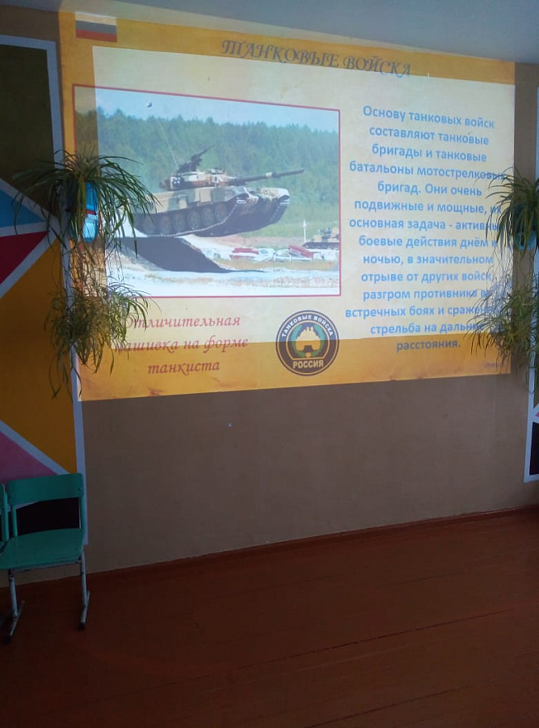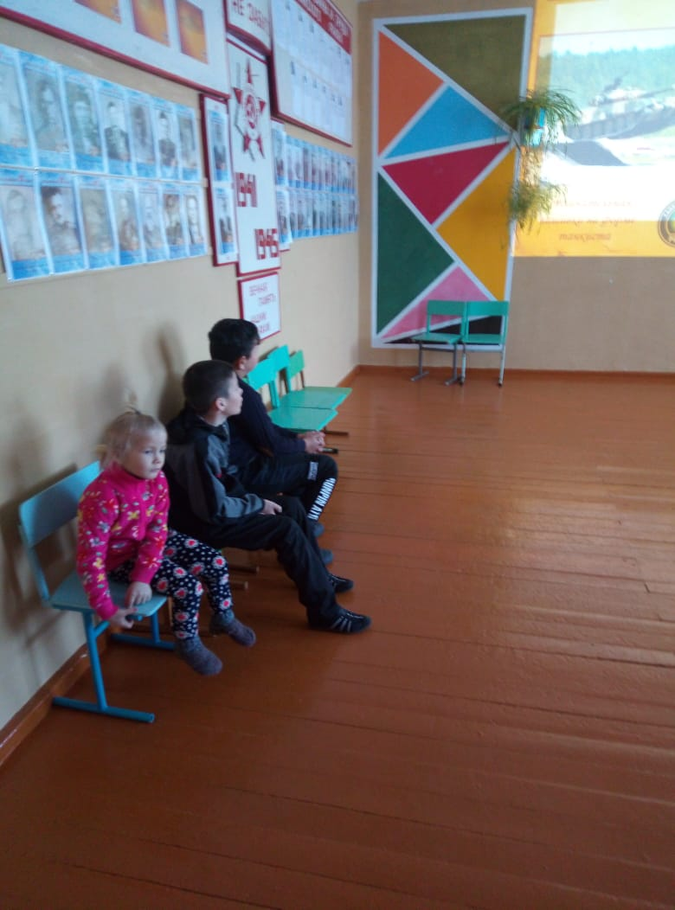
№ 9
Декабрь,
2019 йыл

Февраль 2020 йыл







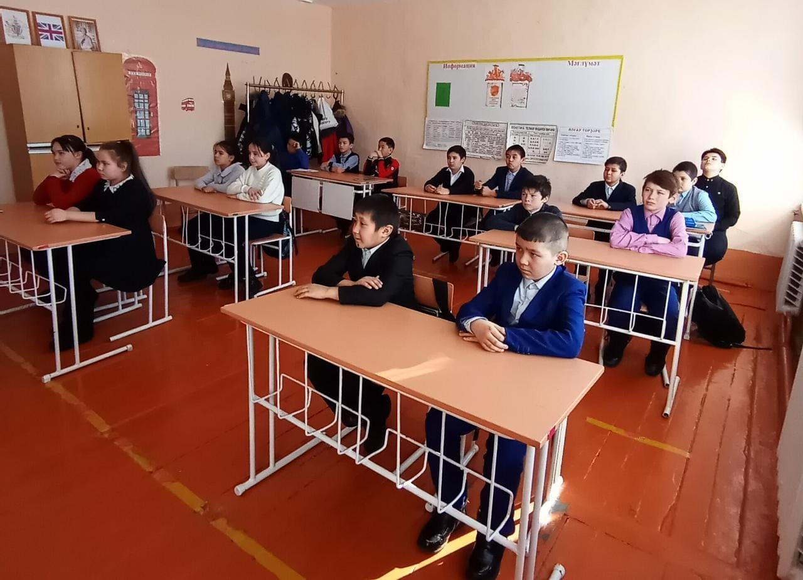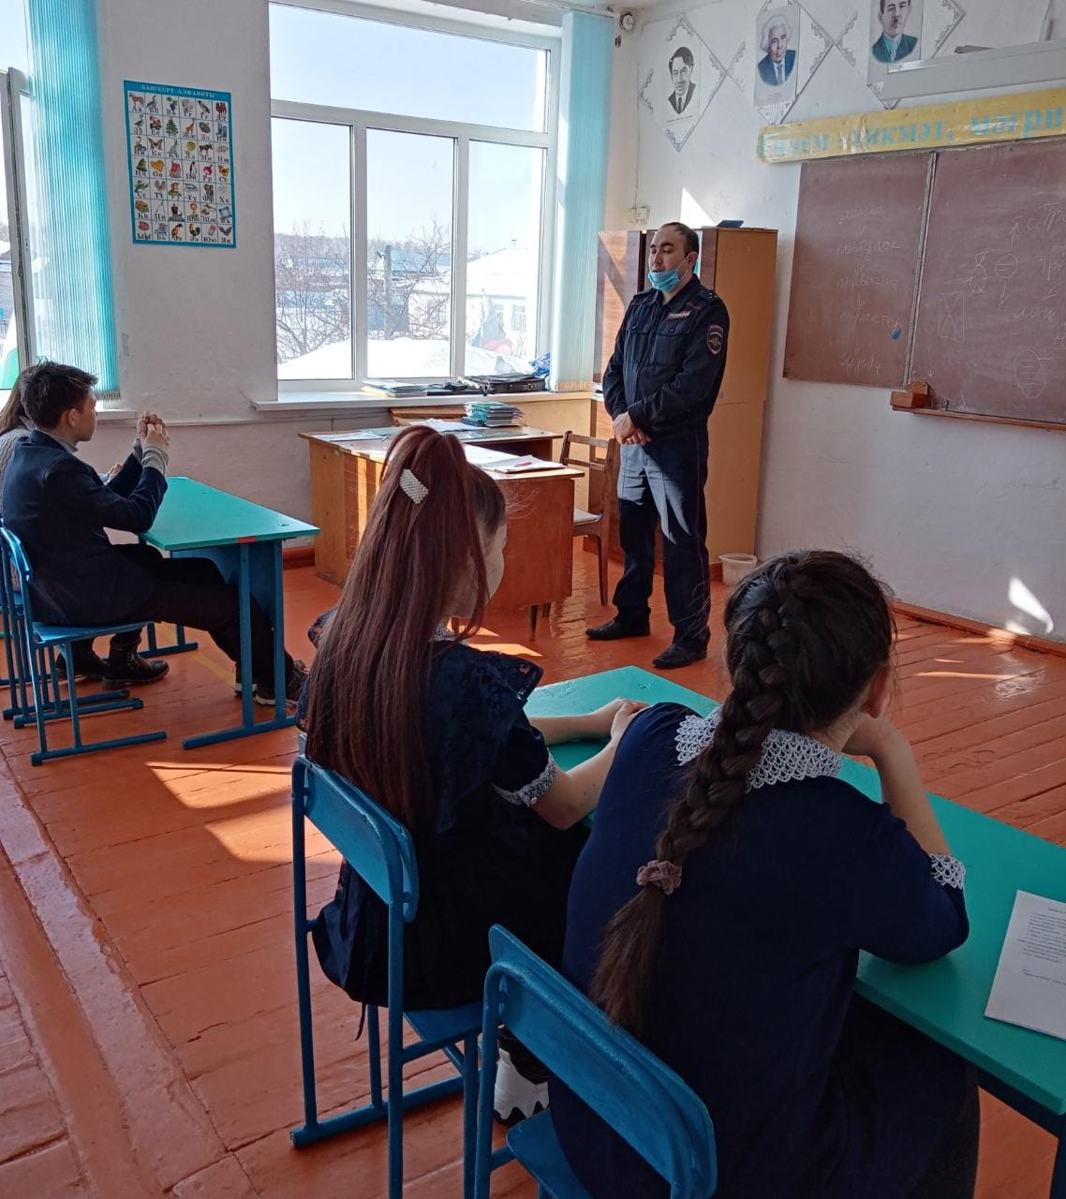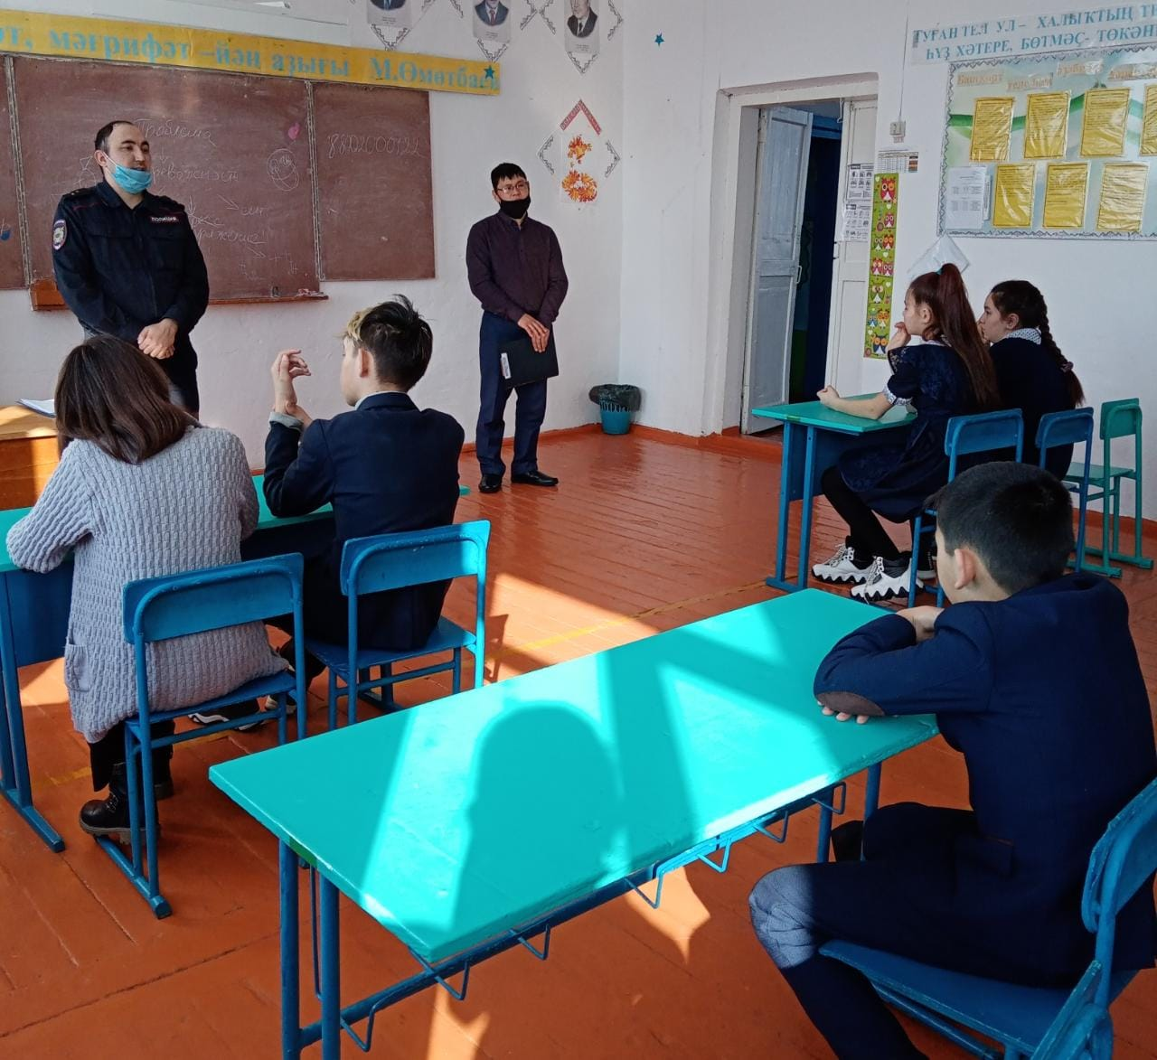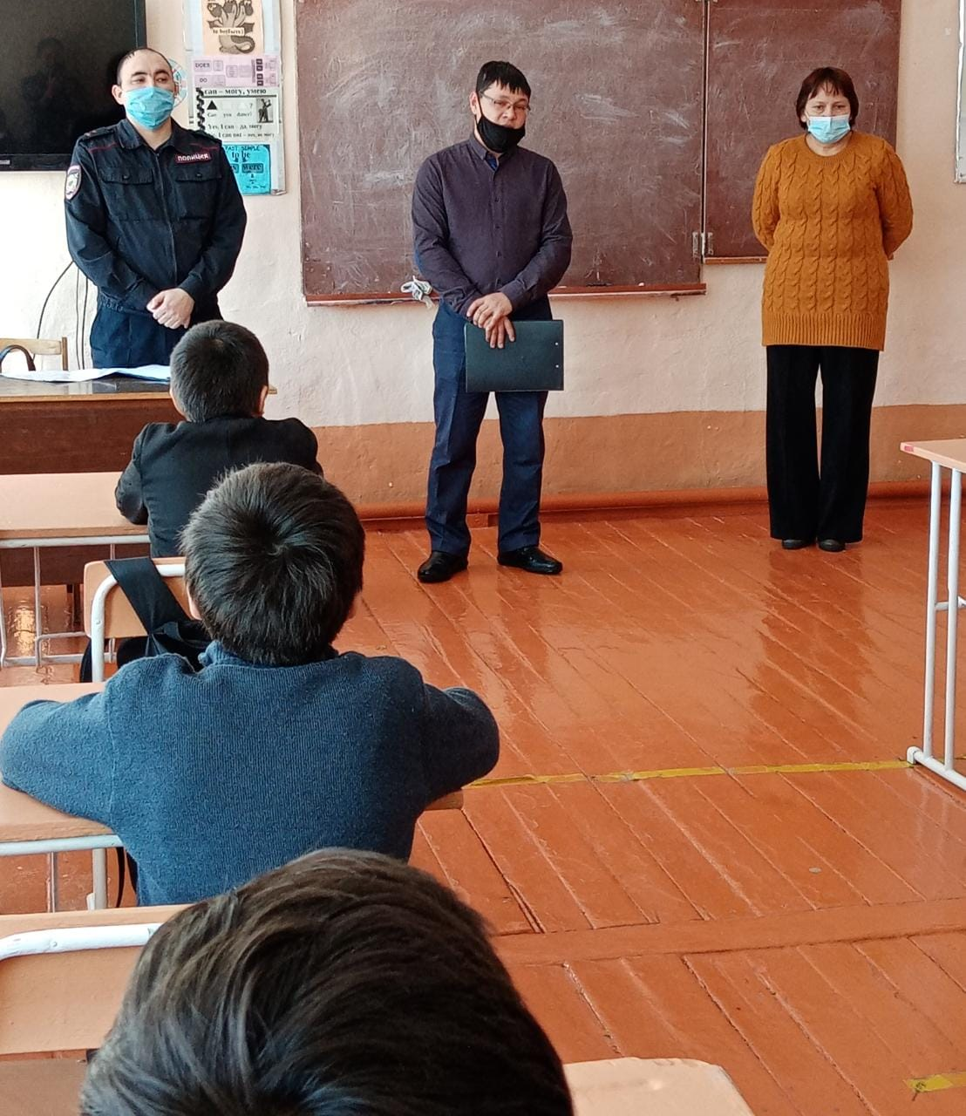
Февраль башы айҙарында беҙҙең мәктәпкә ОДН һәм КДН эшмәкәрлек органдарынан киледәр. Төрлө беседалар, мастер кластар үткәрҙеләр, балаларға файҙалы лекциялар, юл хәүефһеҙлелек тураһында лекциялар, аңлатмалар уҡынылар. Уҡыусылар төрлө ҡыҙыҡһындырған һорауҙарға яуап ишеттерләр.
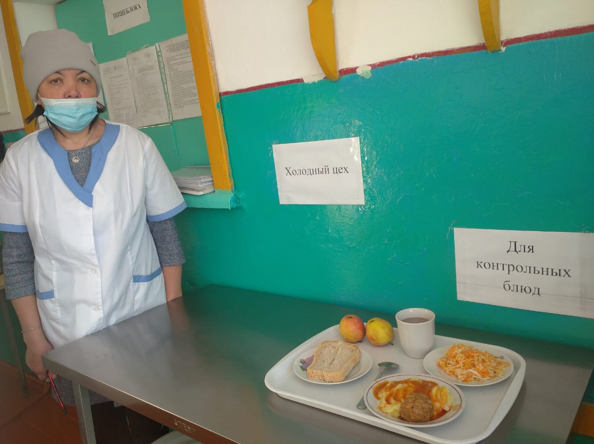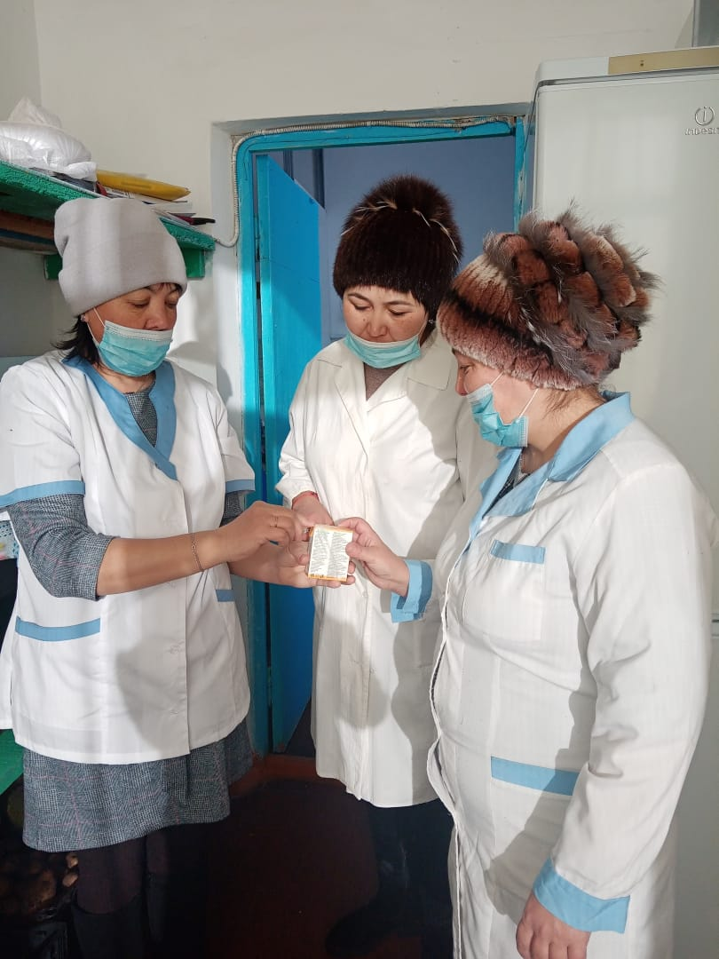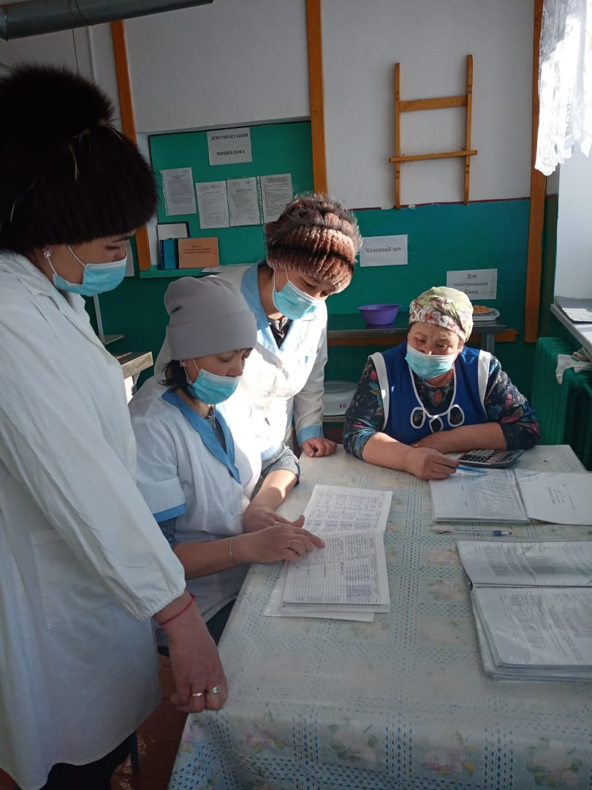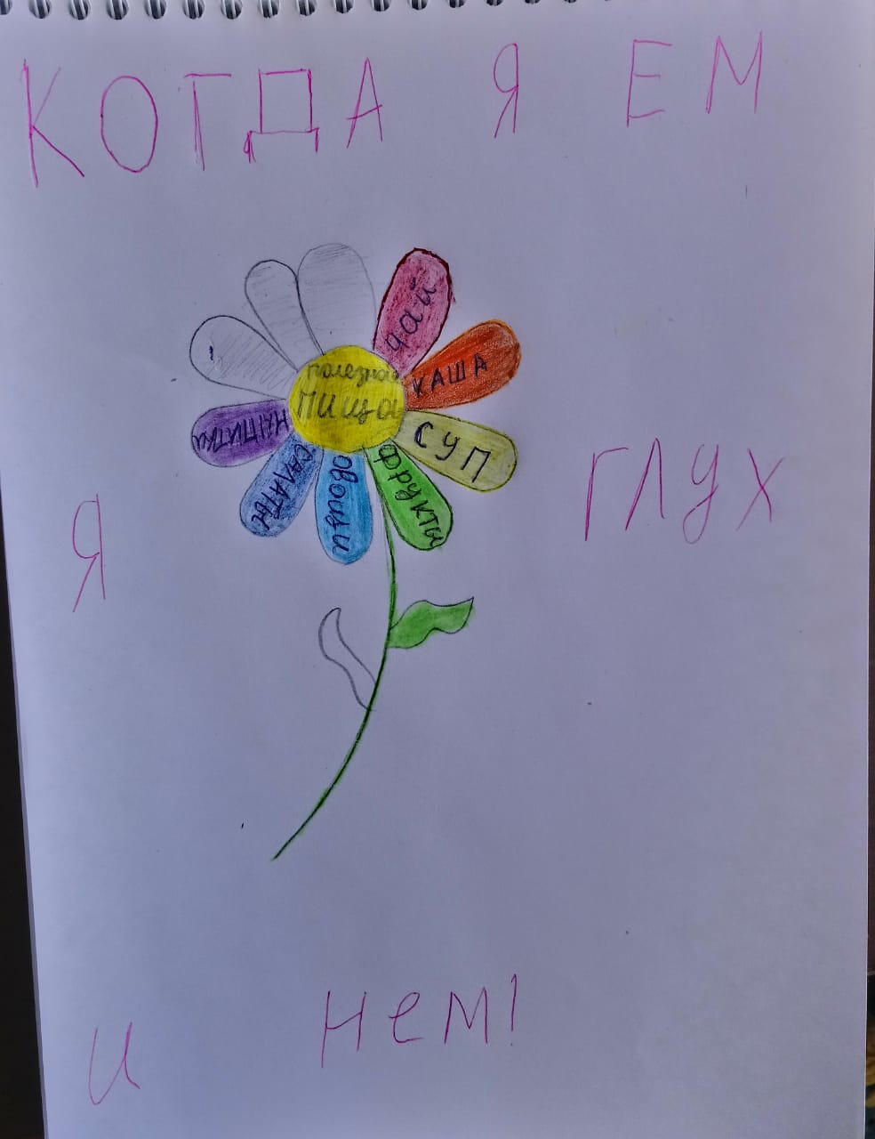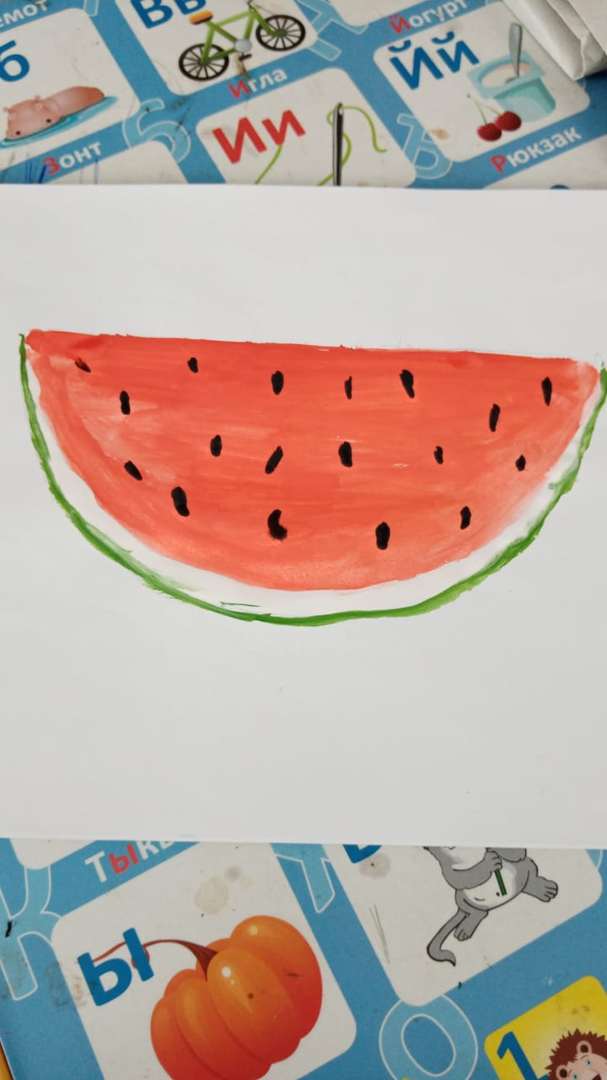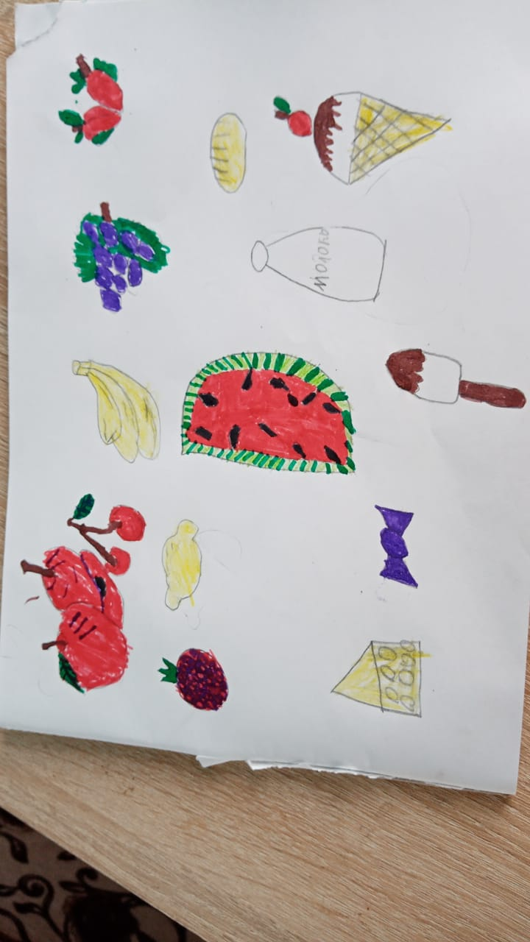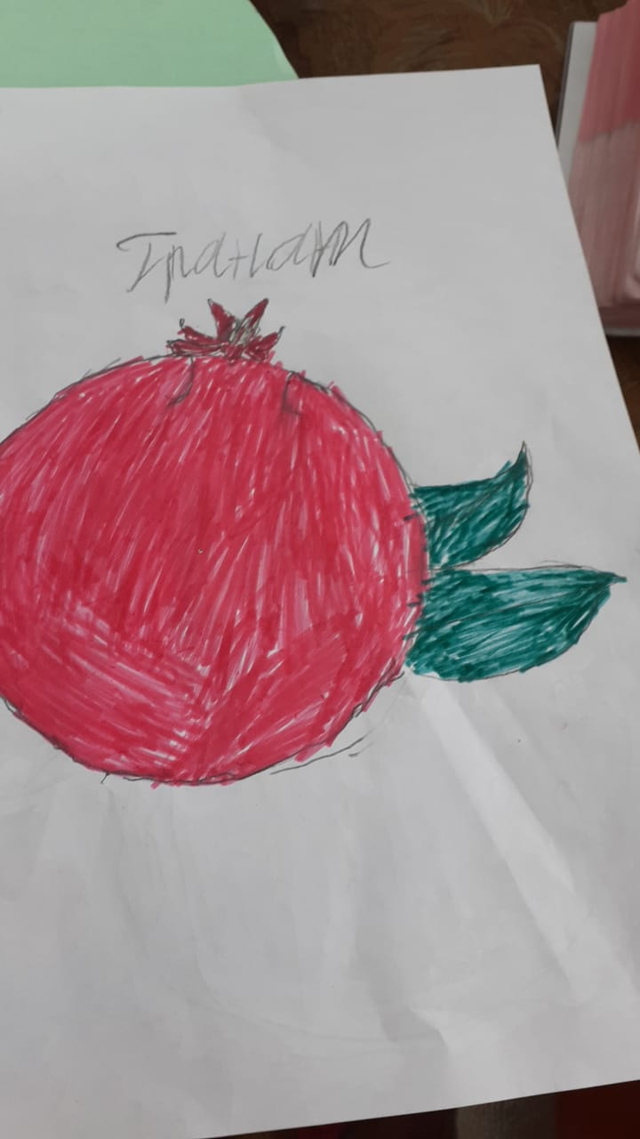
Ишмырҙа ауылы төп дөйөм белем биреү мәктәбенә “Башҡортостан ата-әсәләре файҙалы туҡланыу өсөн” Берҙәм республика асыҡ ишектәр көнөнә ярашлы мәктәп ашханаһына ата-әсәләр комитеты ағзалары килде. Улар уҡыусыларҙы ашатыуҙың сифатын ҡаранылар, аҙыҡты әҙерләү һәм һәм һаҡлау тәртибе, журналдар торошо менән таныштылар, үҙҙәренең фекерҙәрен һәм теләктәрен еткерҙеләр. Уҡыусылар тематик һүрәттәр эшләнеләр, анкета һорауҙарына яуап биреү ойошторолдо.
Бөтөн булған яңылыҡтарҙы мәктәп сайтына инеп ҡарай алаһығыҙ ошо адрес аша:
https://ishmurzino.02edu.ru/school/
3-сө бит
2-се бит

